**EXMO. SENHOR PRESIDENTE, DA CÂMARA MUNICIPAL DE SUMARÉ**

**MOÇÃO DE CONGRATULAÇÃO**

Tenho a honra e a grata satisfação de apresentar, na forma regimental, após ouvir o Digníssimo Plenário, a presente **MOÇÃO DE CONGRATULAÇÃO,** às **CORPORAÇÕES DA GUARDA CIVIL DE SANTA BARBARA D'OESTE (SP) E DE SUMARÉ**, nas pessoas do sub coordenador Roberto, GCM De Paula e GCMF Roseli (viatura 205); GCM Brunieira, inspetor Carlos e subinspetora Juliana (viatura 30); e GCMS Macedo e Rafaela (viatura 75), pela ação altruísta e emocionante realizada no dia 17 de agosto junto às pequenas Larissa e Suelen.

As meninas Larissa (7 anos) e Suelen (10 anos) fazem tratamento oncológico no Centro Boldrini e, como admiradoras da corporação da Guarda Civil, tinham o sonho de conhecer de perto uma viatura. A mãe das meninas, por intermédio de uma amiga, a senhora Silvana Aparecida Largura, contatou os patrulheiros e pediu que fizessem uma visita.

Portanto, no dia 17 de agosto, os oito citados organizaram uma surpresa para as meninas, chegando com os dispositivos sonoros e luminosos acionados. Os patrulheiros foram recebidos com muita surpresa pelas anfitriãs, que receberam de presente ursinhos de pelúcia, uma farda da Guarda Civil e também, em comemoração ao aniversário delas, uma festinha com direito a bolo, salgadinhos e refrigerantes.

Foi um momento gratificante, ver o sorriso e o entusiasmo das garotinhas, que andaram na viatura, tornaram -se GCMF mirins e tiveram os “parabéns a você" cantado pelos patrulheiros. Estes deram às meninas uma mostra do lema das corporações: Protetor e Amigo.

Neste contexto é com grande satisfação que apresentamos a presente **MOÇÃO DE CONGRATULAÇÃO** às **CORPORAÇÕES DA GUARDA CIVIL DE SANTA BARBARA D'OESTE (SP) E DE SUMARÉ,** por realizar o sonho das duas garotinhas, honrando e engrandecendo o nome da corporação da Guarda Civil, bem como à senhora Silvana Aparecida Largura, por possibilitar este acontecimento. Solicitamos à Presidência da casa, juntamente com a Secretaria, que esta propositura chegue ao conhecimento dos homenageados.

Sala das sessões, 17 de agosto de 2021.

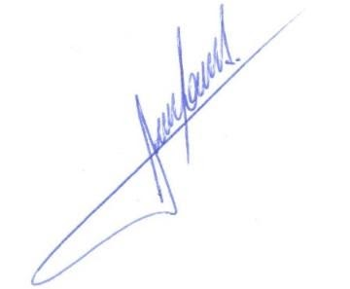

**RODRIGO DORIVAL GOMES**

Vereador

Cidadania